- Tratamiento Digital de Señales | - Examen Final | - 24/06/2013
- APELLIDOS | - NOMBRE | - DNI

Segunda Parte (1 hora y 40 minutos)
Problema 1 (2.5 puntos)

El siguiente diagrama de flujo de señal está en condiciones de reposo inicial:
x[n]
y[n]
z⁻¹
z⁻¹
-4
z⁻¹
z⁻¹
13
z⁻¹
-13/36

Figura 1. Diagrama de flujo.

a) Encuentre la función de transferencia del sistema, H(z) (0.8 puntos).
b) Sin calcular la respuesta al impulso completa, obtenga h[1], el valor de la respuesta al impulso en el instante de tiempo n=1. (0.5 punto).
c) Encuentre la ecuación en diferencias que relaciona la entrada y la salida (0.2 puntos).
d) Dibuje el diagrama de polos y ceros indicando exactamente la posición de los polos y los ceros e indique si el sistema es estable (0.5 puntos).
e) Dibuje un diagrama de flujo de señal en Forma Directa II compatible con dicha función de transferencia (0.5 puntos).

FIN DEL PROBLEMA 1

FIN DEL PROBLEMA 2
Cuestiones (2 puntos)

- (1 punto) Sea h[n], la respuesta al impulso de un filtro FIR causal de duración D₁, es decir,

$$h\left[n\right]=0 \left\{\begin{aligned}si n<0 \\ si n≥D_{1}\end{aligned}\right.$$

Sea x[n] una señal de duración finita D₂ no nula para n₀ ≤ n < (n₀ + D₂). Determine cómo calcular x[n]* h[n] usando el mínimo número posible de DFTs en los siguientes casos:

- n₀ = 0
- n₀ = -4

- (1 punto) Un filtro en tiempo continuo con respuesta al impulso h_{c}(t) y módulo de la respuesta en frecuencia
$$\left|H_{c}(jΩ)\right|= \left\{\begin{aligned}\left|Ω\right|, \left|Ω\right|<10π \\ 0, \left|Ω\right|>10π\end{aligned}\right.$$

Se va a utilizar como prototipo para el diseño de un filtro en tiempo discreto. El sistema en tiempo discreto resultante se va a utilizar en la configuración de la figura para filtrar la señal en tiempo continuo x_{c}(t).

h[n]

donde T=10⁻⁴s. Suponga que se obtiene un sistema en tiempo discreto con respuesta al impulso h[n] a partir del sistema prototipo en tiempo continuo mediante transformación bilineal con T_{d}=2. Dibuje el módulo de la respuesta en frecuencia efectiva global, $H_{eff}(jΩ)$, cuando este sistema en tiempo discreto se utiliza en la figura.

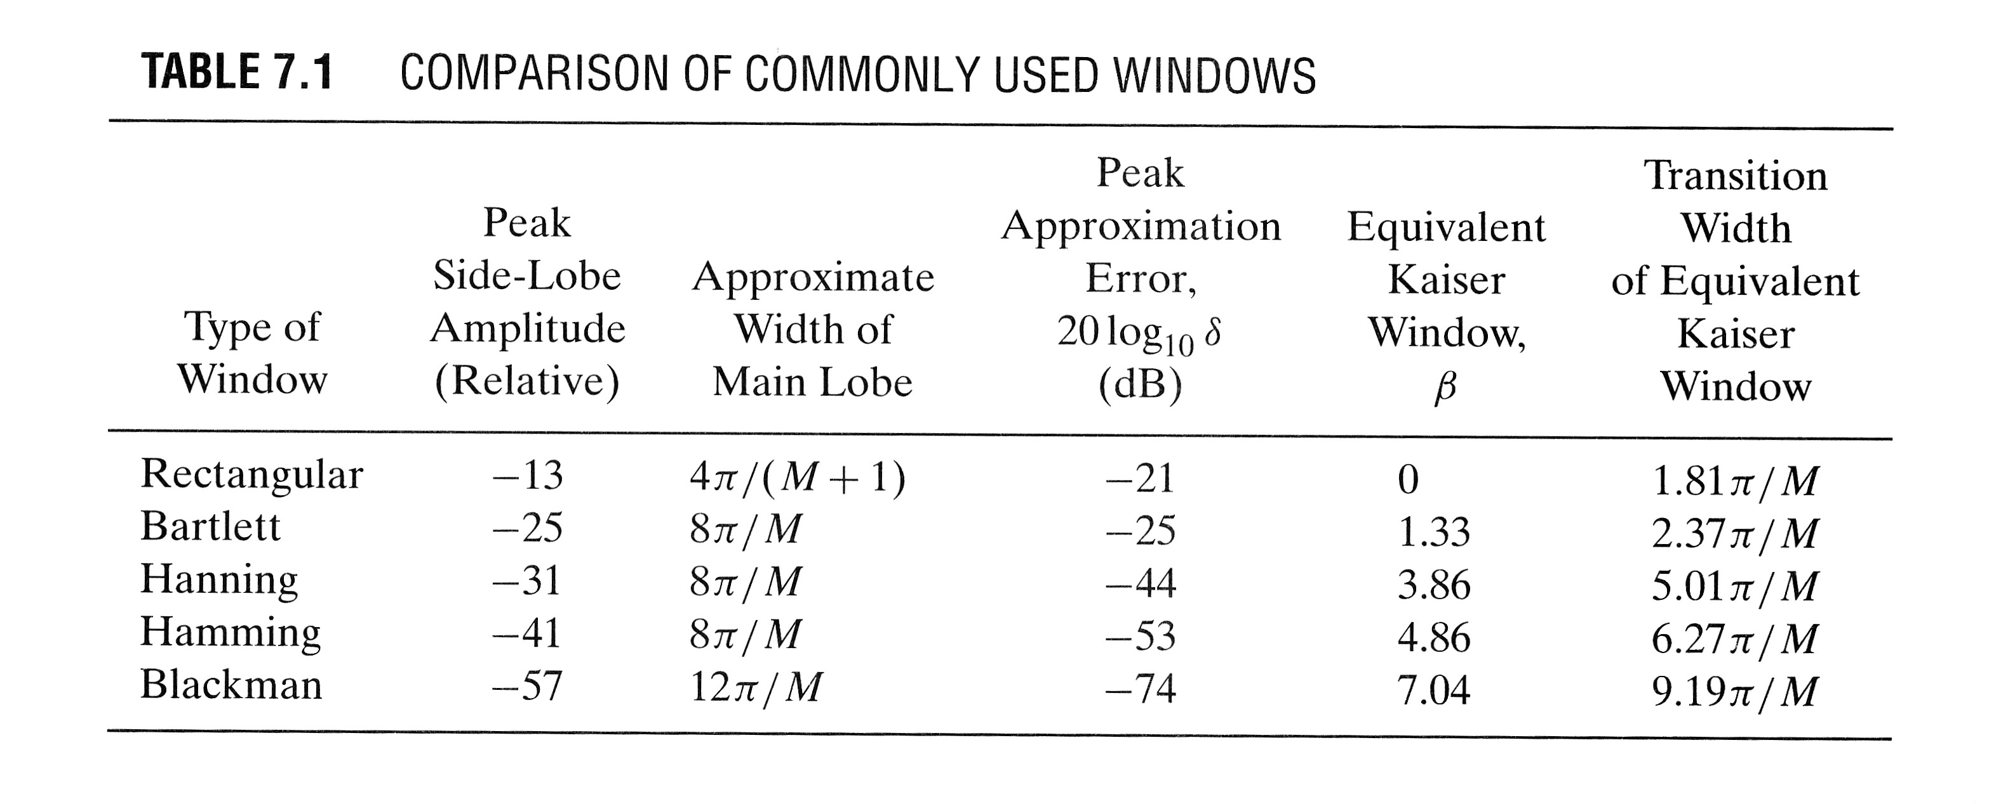
TABLAS Y DATOS ADICIONALES

